编号:(CQAK-GK-05-06)

《安全评价报告信息公布表》
机构名称 | 重庆市安全生产科学研究有限公司 |  |  |  |  | 资质证号 |  |  |  | APJ-（国）-262
委托单位 | 务川自治县浞水镇鹿池村中堡砂石场
项目名称 | 务川自治县浞水镇鹿池村中堡砂石场现状评价报告
项目类别 | □预评价 ☑现状评价 □验收评价 □其他
所属业务类别 |  | 非煤矿山
安全评价过程控制情况
安全评价项目管理 | 项目组组长 |  |  |  | 技术负责人 |  |  |  |  |  | 过程控制负责人
安全评价项目管理 | 苏祖明 |  |  |  | 蔡治勇 |  |  |  |  |  | 包正清
编制过程 | 报告编制人 |  |  | 报告提交日期 |  |  |  | 报告审核人 |  |  |  | 报告审批人
编制过程 | 吴红玉 |  |  | 2019/7/5 |  |  |  | 蔡治勇 |  |  |  | 蔡治勇
姓 名 | 认定专业 |  | 安全评价师从业识别卡/证书编号 |  |  |  |  | 注册安全工程师  注册证号 |  |  |  |  | 是否专职
苏祖明 | 地质/安全 |  | 002729
徐 茂 | 通风与安全 |  | 008344 |  |  |  |  | / |  |  |  |  | 是
王永辉 | 电气自动化 |  | 034150 |  |  |  |  | / |  |  |  |  | 是
欧中锴 | 安全工程 |  | 031212 |  |  |  |  | / |  |  |  |  | 是
吴红玉 | 采矿 |  | 034149 |  |  |  |  | / |  |  |  |  | 是
蔡治勇 | 火工/安全 |  | 003832 |  |  |  |  | 55080052964 |  |  |  |  | 是
包正清 | - |  | 020777 |  |  |  |  | 55090082828 |  |  |  |  | 是
项目简介 | 项目简介：  矿山采矿权人为务川自治县浞水镇鹿池村中堡砂石场（田茂轩），其营业执照名称为务川自治县浞水镇鹿池村中堡砂石场，统一社会信用代码：915203265907534319，经济类型：个人独资企业，经营范围：法律、法规、国务院决定规定禁止的不得经营的；法律、法规、国务院决定规定应当许可（审批）的，经审批机关批准后凭许可（审批）文件经营；法律、法规、国务院决定规定无需许可（审批）的，市场主体自主选择经营。（建筑石料用灰岩生产销售）。  务川自治县浞水镇鹿池村中堡砂石场于2015年8月27日取得了务川仡佬族苗族自治县国土资源局颁发的采矿许可证。证号：C5203262011027130106956。开采矿种：建筑石料用灰岩；开采方式：露天开采；生产规模：15.00万吨/年；矿区范围由4个拐点坐标圈定；矿区面积：0.0247km²；开采深度：+1065m～+1025m；有效期：2015年8月27日至2021年8月27日。  现场勘察照片：  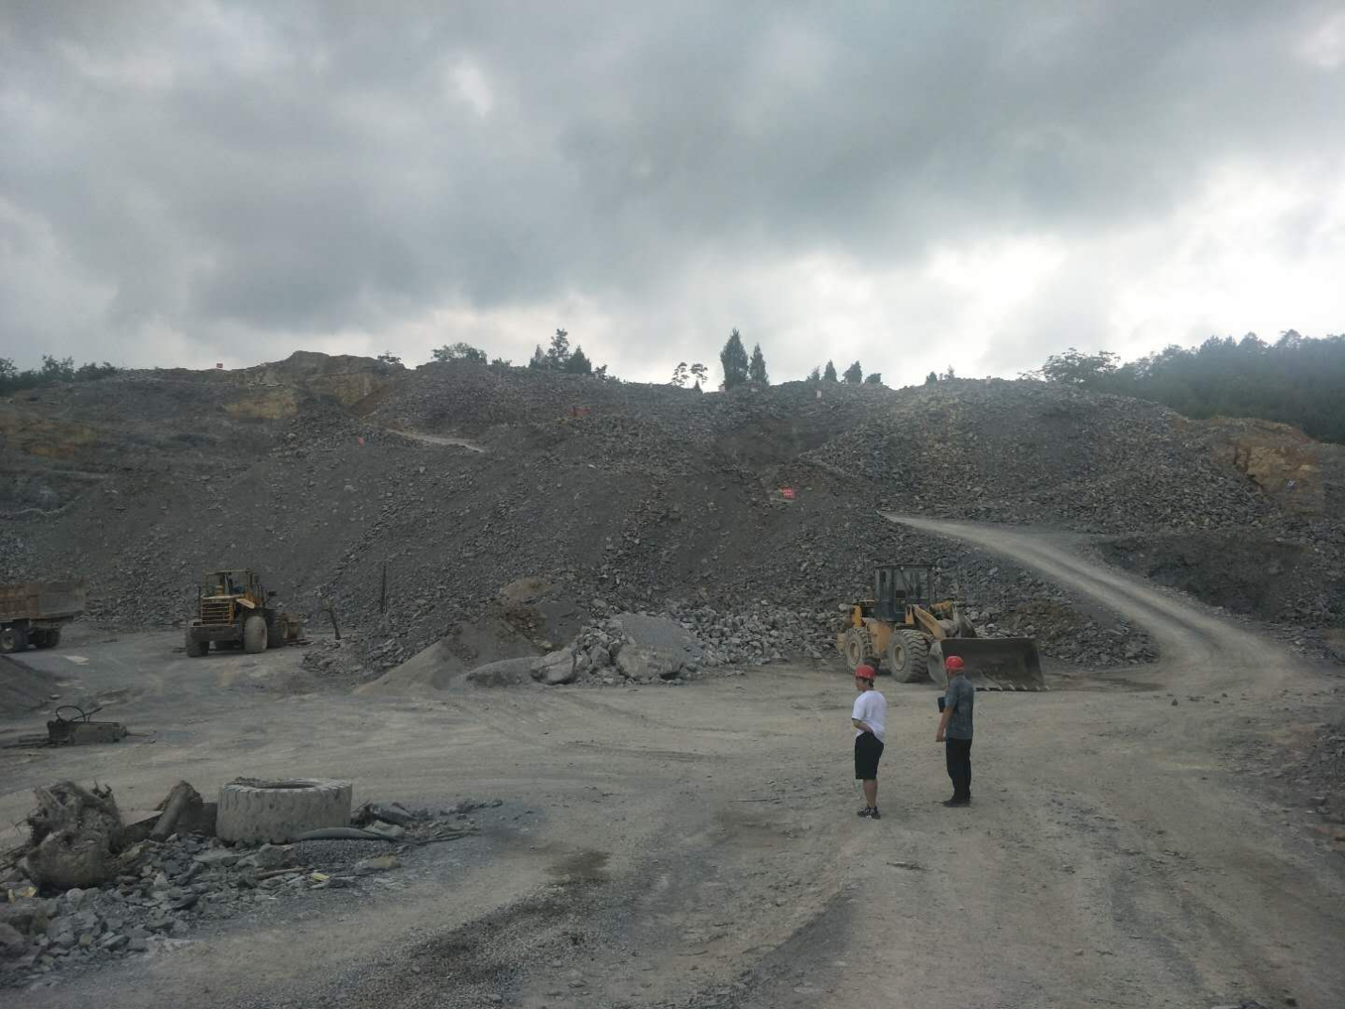
现场开展工作情况 | 勘验人员 |  | 勘验时间 |  |  |  | 勘验任务 |  | 勘验中的问题
现场开展工作情况 | 徐茂 |  | 2019.6.25 |  |  |  | 现场指导 |  | 上山公路未设置警示标志
现场开展工作情况 | 吴红玉 |  | 2019.6.25 |  |  |  | 报告编制和现场资料收集

